Принцип тождественности одинаковых микрочастиц. Симметричные и антисимметричные состояния тождественных микрочастиц. Фермионы и бозоны.
Основа квантовой статистики – принципиальная неразличимость одинаковых частиц. Перестановка местами двух квантовых частиц не приводит к новому микросостоянию. Волновые ф-ии должны быть симметричными или антисимметричными по отношению к перестановке любой пары частиц, причем первый случай имеет место для частиц с целым спином, а второй с полуцелым. Для системы частиц, описывающейся антисимметричными ф-ями справедлив принцип Паули: в каждом квантовом состоянии может находиться одновременно не более одной часицы. Статистика, основанная на этом принципе, называется статистикой Ферми-Дирака. Частицы , подчиняющиеся этой статистике – фермионы. К их числу относят все частицы с полуцелым спином. Статистика Бозе-Эйнштейна, ктр. подчиняются частицы с целым спином. Частицы подчиняющиеся этой статистике – бозоны. Не выполняется принцип Паули; вероятность Р возникновения бозона в состоянии, в ктр. уже имеется n частиц, пропорциональна n. Обе статистики подчиняются принципу тождественности одинаковых микрочастиц.

Статистика Бозе-Эйнштейна. Функция распределения Бозе-Эйнштейна. Свойства бозе-частиц. Сверхтекучесть гелия II.
Функция распределения имеет вид где -среднее число частиц, находящихся в состоянии с номером i , -энергия частицы в этом состоянии, -хим. потенциал, определяемый из условия, что сумма всех равна полному числу N частиц в системе , причем . Для систем с переменным числом частиц (сист. фотонов и фононов)
Частице подчиняющиеся этому распределению – бозоны (частицы обладающие нулевым или целым спином). Для статистики Бозе-Эйнштейна не выполняется принцип Паули; вероятность Р возникновения бозона в состоянии, в ктр. уже имеется n частиц, пропорциональна n. Т.о. бозоны «любят» накапливаться в одном состоянии – они являются «коллективистами».
Сверхтекучесть гелия II. ---?

Работа выхода электрона из металла. Термоэлектронная эмиссия. Формула Ричардсона и Ричардсона –Дашмена.
Наименьшая энергия, которую необходимо сообщить эл-ону для того чтобы удалить его из твердого или жидкого тела в вакуум, называется работой выхода. Ее обозначают , где -величина называемая потенциалом выхода. Работа выхода электрона из металла определяется выражением: . (в предположении что температура металла равна 0 К (-полная работа выхода )). При других температурах работу выхода также определяют как разность глубины потенциальной ямы и уровня Ферми. Работа выхода сильно зависит от состояния пов-ности металла.
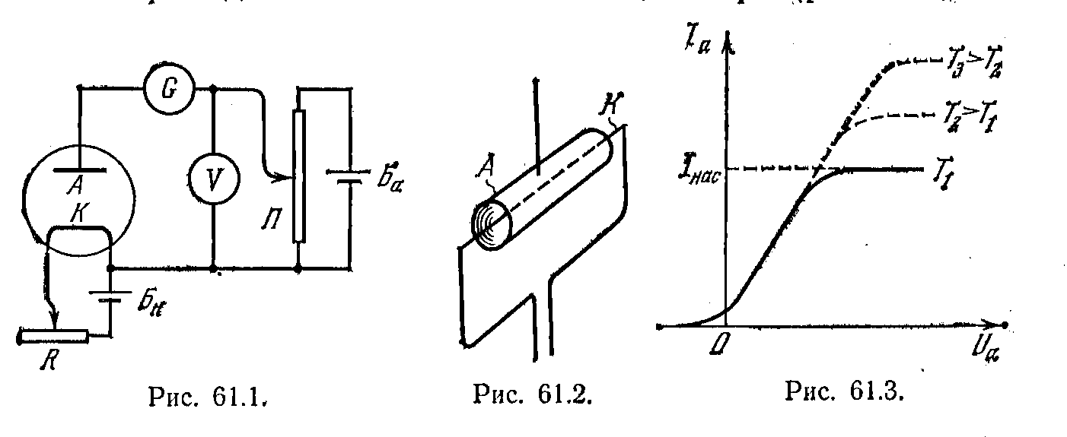
При температурах отличных от абсолютного нуля, имеется некоторое кол-во эл-нов энергия которых достаточна для того чтобы преодолеть потенциальный барьер на границе металла. При повышении температуры их кол-во растет. Испускание эл-онов нагретым металлом называется термоэлектронной эмиссией. Ее исследование осуществляется с помощью вакуумного диода, в котором находятся 2 электрода-катод и анод. Катод нагревается током от внешней батареи, а на оба электрода подается напряжение от анодной батареи. При постоянном токе накала катода ВАХ диода имеет вид на рисунке. С ростом U_{а} все больше электронов отсасывается электр. полем к аноду и при определенном значении U_{а} все вылетевшие из катода эл-оны получают возможность достигнуть анода. Дальнейший рост U_{а} не может увеличить силу анодного тока-ток дастигает насыщения. Ток насыщения-характеризует эмиссию. Если в единицу времени с единицы поверхности катода вылетает N эл-онов, то плотность тока насыщения будет равна Изменяя плотность тока насыщения при различной силе тока накала можно найти кол-во эл-онов, вылетающих с единицы пов-ности при разных температурах. -формула Ричардсона-Дешмана. А=конст. График этой ф-ции- ветвь параболы в первой плоскости. Формула Ричардсона отличается только наличием вместо .

Статистика Ферми-Дирака. Функция распределения Ферми-Дирака. Вырожденный электронный газ. Энергия ферми.
При абсолютном нуле в каждом из состояний, энергия которых не превышает , находится один электрон; в состояниях с электроны отсутствуют. Находим ф-цию распределения при температуре, отличной от абсолютного нуля. Рассматриваются неупругие столкновения равновесного электронного газа с атомом примеси, внедренным в кристаллич. решетку металла. При нахождении получается выр-е Это функция(Ферми-Дирака) распределения эл-онов по состояниям с различной энергией. Параметр называется химическим потенциалом. Имеющий размерность энергии, его часто обозначают и называют уровнем Ферми или энергией Ферми. Смысл ф-ции распред.:Величина представляет собой среднее число эл-онов находящихся в состоянии с энергией .. Это выр-е лежит в основе статистики Ферми-Дирака. Частицы подчиняющиеся этой статистике называют фермионами. К их числу относят все частицы с полуцелым спином (е,р,n) Фермионы никогда не занимают состояния, в котором уже находится одна частица. При абсолютном нуле если и если. Тогда при 0К уровень ферми совпадает с верхним заполненным эл-онами уровнем Независимо от температуры при ф-я равна ½ Следовательно уровень Ферми совпадает с тем энергоуровнем, вероятность заполнения которого равна половине. Поведение электронного газа зависит от соотношения между температурой кристалла и температурой Ферми, равной .Есть 2 предельных случая: 1) -газ вырожденный 2) -газ невырожденный
Квантовая теория свободных электронов в металле. Плотность электронных состояний.
Согласно модели свободных эл-онов валентные эл-оны могут свободно перемещаться по кристаллу. Именно они обуславливают электронную проводимость металла. Рассмотрим образец-куб со стороной L, в нем движутся эл-оны совершенно свободно. Ур-е Шредингера для своб эл-она с учетом U=0: , вид его решения где k-волновой вектор эл-она связанный с энергией соотношением . Условие нормировки пси-ф-ции (при интегрировании по объему куба L³ ) запишется: . Полагая С вещественным получим для него значение
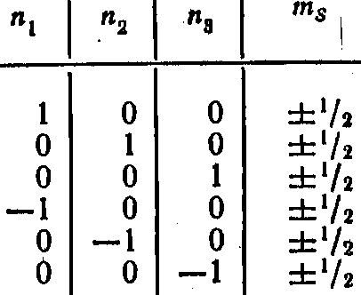
Тогда и должна удовлетвор граничным условиям ее периодичности по x,y,z, с периодом L. Это выполняется при значениях компонент волнового вектора равных: ,,, n-целые (0,1,2..) Отсюда
Замена х на х+L или у на у+L оставляет ф-ю без изменений. Таким образом значения волнового вектора квантуются, значит и квантуется и энергия электрона проводимости в металле. Состояние электрона проводимости определяется зн-ем волнового вектора к, и спиновым квантовым числом . Состояние можно задать четырьмя квантовыми числами ,,,.Энергия эл-она определяется суммой квадратов n. Одной и той же сумме квадратов соответствуют несколько различных комбинаций чисел , поэтому уровни энергии являются вырожденными. Плотность состояний, т е число состояний, приходящееся на единичный интервал энергии имеет вид:

Предельный переход квантовых статистических распределений Ферми-Дирака и Бозе-Эйнштейна в классическое распределение Максвелла-Больцмана.
При больших энергиях т.е. при , единицей в знаменателе ф-ции распред. Ферми-Дирака можно пренебречь, тогда распределение эл-онов по состояниям с разной энергией принимает вид: , т. е. переходит в ф-ю распред Больцмана, где Для ф-ции распред Бозе-Эйнштейна: все также.

